PRESSEMITTEILUNG

Aenova baut Kapazität für Fill&Finish von Impfstoffen und Biologika deutlich aus

- Am Aenova-Standort in Latina, Italien, wird für rund 16 Millionen Euro ein neuer Bereich für die sterile Produktion inklusive dem Fill&Finish von Impfstoffen aufgebaut. Dieser wird ab Oktober 2021 kommerziell nutzbar sein.
- Die erste Linie wird bis zu 80 Millionen Injektionsfläschchen (Glas und Kunststoff) oder 180 Millionen vorgefüllte Spritzen pro Jahr produzieren.
- Weitere Erweiterungen auf bis zu 4 High Speed-Linien sind bereits in Planung.

Latina, 10. Mai 2021 - Um die Fill- und Finish-Kapazitäten für die Produktion von Biologika und insbesondere BSL1- und BSL2-Impfstoffen gegen das SARS-CoV-2-Virus zu erweitern, baut die Aenova-Gruppe derzeit einen neuen sterilen Produktionsbereich am Standort Latina, Italien. Mit einem Investitionsvolumen von mehr als 16 Millionen Euro liegt der Schwerpunkt auf einem neuen "Fill and Finish"-Bereich für Vials und vorgefüllte Spritzen (PFS) mit Hochgeschwindigkeits-Abfülllinien inklusive Compounding. Die erste Linie hat eine Kapazität von mehr als 80 Millionen Fläschchen (Glas und Kunststoff) und über 180 Millionen vorgefüllte Spritzen pro Jahr. Aenova plant außerdem eine schrittweise Kapazitätserweiterung dieses neuen Bereichs mit bis zu drei weiteren Hochgeschwindigkeitsabfülllinien.

Als einer der weltweit führenden Auftragsentwickler und -hersteller verfügt Aenova über langjährige Erfahrung in der Produktion von sterilen Injektabilia - von Fertigspritzen und Ampullen über Flüssigfläschchen, lyophilisierte Fläschchen und aseptische Pulverfläschchen (Pulverabfüllung in Vials), auch für biologische Präparate und Impfstoffe der Bio-Sicherheitsstufe 1 und 2 (BSL) wie mRNA, DNA, virale Vektoren, Proteinuntereinheiten, virusähnliche Partikel und inaktivierte Impfstoffe.
Der neue Sterilbereich basiert auf modernster Technologie: Der aseptische Abfüllprozess ist vollautomatisiert, die Mehrzweckmaschine kann sowohl Vials als auch PFS-Produkte in den bevorzugten Formaten 0,5 bis 10 ml für vorgefüllte Spritzen und 2 ml bis 10 ml für gebrauchsfertige Vials verarbeiten. Qualitätskontrolle, Verpackung und Etikettierung, einschließlich Serialisierung, runden den Lieferumfang ab. "Diese Investition ist ein wichtiger Schritt in der Positionierung von Aenova als Anbieter von differenzierten Technologien, Entwicklungs- und hochvolumigen Produktionskapazitäten für kleine Moleküle sowie auch Biologika", erklärt Jan Kengelbach, CEO der Aenova Group.

"Mit dieser Erweiterung im Bereich großvolumiger Vials und vorgefüllter Spritzen, die das bestehende Angebot an Ampullen, flüssigen und gefriergetrockneten Vials ergänzt, wird Aenova zu einem Premier Solution Partner für sterile Technologien", sagt Florent Bordet, SVP Sterile & Liquid Business Unit.

Der Aenova-Standort in Latina, eine der größten Produktionsstätten der Aenova-Gruppe mit rund 600 Mitarbeitern, produziert und vertreibt weltweit pharmazeutische Produkte für die Gesundheit von Mensch und Tier. Dieses neue sterile Angebot ergänzt das breite Standortportfolio im Bereich der Human- und Tiergesundheit, das orale Solida für konventionelle Arzneimittel, injizierbare und orale Solida für Beta-Lactam-Antibiotika und Kautabletten für antiparasitäre Substanzen umfasst.

"Wir sind sehr stolz darauf, dass wir als Aenova Group in Zukunft einen großen Beitrag zur Eindämmung der Pandemie leisten können", erklärt Paolo Abbate, Geschäftsführer von Haupt Pharma Latina S.r.l., Mitglied der Aenova-Group.

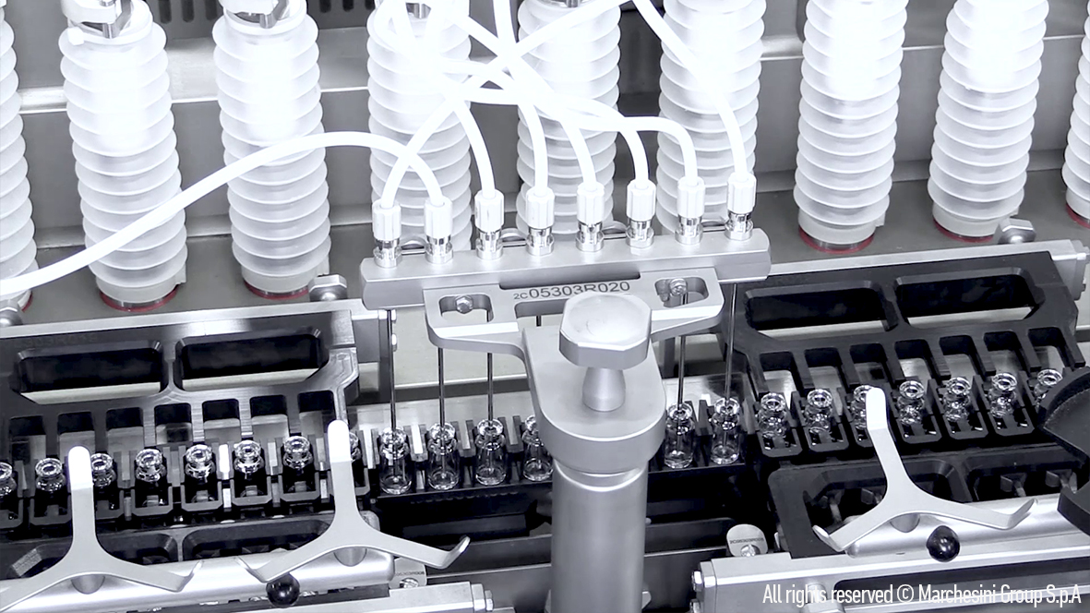
[Bildunterschrift für Aenova_sterile_injectables.jpeg]
Sterilproduktion bei Aenova, Standort Latina: Fill & Finish von Biopharmazeutika wie COVID-Impfstoffen. (Foto: © Marchesini Group).

Über die Aenova Group

Die Aenova Group ist ein weltweit führender Auftragshersteller und Entwicklungsdienstleister für die Pharma- und Gesundheitsindustrie. Als One-stop Shop entwickelt, produziert und verpackt Aenova alle gängigen Darreichungsformen, Produktgruppen und Wirkstoffklassen von Arzneimitteln und Nahrungsergänzungsmitteln für Human- und Tiergesundheit: fest, halbfest und flüssig, steril und nicht-steril, hoch- und niedrigdosiert, OEB 1-5. Mit rund 4.300 Mitarbeitern an 16 Standorten in Europa und den USA erwirtschaftet Aenova einen Jahresumsatz von rund 750 Mio Euro. www.aenova-group.com

Presse-Kontakt:
Dr. Susanne Knabe
Head of Corporate Communication & PR
Aenova Holding GmbH
Berger Straße 8-10
82319 Starnberg
Deutschland

Mobil: +49 170 22 368 42
E-Mail: susanne.knabe@aenova-group.com

